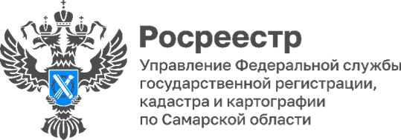

16.11.2023

Сотрудники регионального Росреестра и Роскадастра приняли участие в плетении маскировочных сетей для фронта
Представители самарских ведомств посетили одну из мастерских волонтерского сообщества «Самара для фронта», где приняли участие в плетении маскировочных сетей для наших воинов. Все нужные материалы и оборудование предоставили волонтеры сообщества.
Решение о помощи участникам специальной военной операции руководством было принято давно. Помогали по-разному: отправляли продукты питания, лекарства, вещи, передавали книги. А совсем недавно созрела идея помогать, так сказать, «руками». Просьба жителям губернии об арсенале маскировки поступила от самих бойцов. На фронте такая защита необходима всем: и самим бойцам, и военной технике, и инженерным сооружениям.
Плести сети оказалось не просто, но и не сложно, имея под рукой схему. Необходимо знать тонкости, а техника быстро нарабатывается. Мастерицы объяснили принцип работы и показали технику плетения на оборудовании. В волонтерской организации также отметили, что помощь им нужна всегда, и пригласили снова.
«Сегодня ребята выполняли срочный заказ, который отправится через два дня в Донецк, нашим бойцам в мед. роту. Маскировочные сети требуются постоянно, и мы приняли решение на регулярной основе помогать волонтерскому сообществу «Самара для фронта»», - комментирует заместитель руководителя Управления Росреестра по Самарской области Ольга Суздальцева.
Материал подготовлен пресс-службой
Управления Росреестра по Самарской области

